作业提交与批改系统的设计与实现

摘 要
作业提交与批改系统在未来的教育领域将是非常有意义的，高性能，高效率网络化，将是它发展的必然趋势。在众多教育机构的教学过程中，“布置作业”、“查看作业”等教育方式是教学过程中是必不可少的。传统的作业方式是纯粹动手来实现的。教师要给学生布置各项作业、学生完成这些作业后要上交给老师。教师批完后再下发作业并进行讲解，整个过程是很浪费时间的。教师花费了大量的时间和精力来批改作业，这样批改作业的效率就降低了很多。在这个现状下，作业提交与批改系统的研究及实现迫在眉睫，并且有着非常重要的意义。
首先，本文将对改系统开发过程中应用到的工具：IntelliJ IDEA、WebStorm和MySQL数据库和用到的技术，如vue框架和ssm框架，axios技术以及用到的tomcat服务器等进行介绍与分析。
其次，我对作业提交与批改系统进行了分析和需求设计，包括对整个系统的功能需求分析，用例分析以及用户的界面需求分析。在设计之初，首先该系统进行整体的规划及层次结构化分析设计，然后针对每个应用模块进行详细设计，包括数据提取设计及用户界面设计。
最后，实现了作业提交与批改系统，并联合老师和许多同学们对该系统进行了多次测试，十分严格和谨慎。其中包括单元测试、集成测试、生产环境和用户使用测试等。此系统实现以后进行了相关部署、维护。对本次作业提交与批改系统的设计与实现工作进行总结，并对改系统的实用性、今后的发展进行了展望。
关键词：作业；前后端分离；B/S结构

DESIGN AND IMPLEMENTATION OF JOB SUBMISSION AND CORRECTION SYSTEM

Abstract
Homework submission and correction system will be very meaningful in the future education field. High performance, high efficiency and networking will be the inevitable trend of its development. As we all know, education is the foundation of our national development and one of the core competitiveness of our country. Promoting the quality of teaching is the basis of education development and personnel training. In the teaching process of many educational institutions, "assigning homework" and "checking homework" are very important links in the teaching process. The traditional way of homework is purely manual. Teachers should assign homework to students, hand it over to teachers after they finish their homework, and then give it to teachers after they have approved and explained. The whole process is not only time-consuming, but also very labor-intensive, which will naturally reduce the efficiency of teaching and other aspects. In this situation, the research and implementation of job submission and correction system is imminent and of great significance.
Firstly, this paper will introduce and analyze the tools used in the development of the system: IntelliJ IDEA, WebStorm and MySQL database and the technologies used, such as Vue framework and SSM framework, Axios technology and Tomcat server.
Secondly, the requirement design and analysis of job submission and correction system are carried out, including functional requirement analysis of the system, use case analysis and user interface requirement analysis. At the beginning of the design, the whole system is planned and hierarchical structured analysis is designed, and then each application module is designed in detail, including data extraction design and user interface design.

Finally, the system of job submission and correction is realized, and the system has been tested many times. It includes unit testing, integration testing, stress testing, user usage testing in production environment, etc. The system has been deployed and maintained after implementation. This paper summarizes the design and implementation of the website system, and prospects the next development work.
Key words: homework; front-end and back-end separation; B/S structure
目录
1 绪 论 1
1.1 课题背景及意义 1
1.1.1 课题背景 1
1.1.2 课题意义 1
1.2 国内外研究现状 1
1.3 课题研究内容 2
1.4 系统可行性分析 3
（1） 技术可行性 3
（2） 经济可行性 3
（3） 目前个人设备已具备完全的开发性能。 3
1.5 论文结构 3
1.6 本章小结 4
2 系统相关技术概述 5
2.1 前后端分离技术介绍 5
2.1.1 前后端分离的概念 5
2.1.2 前后端分离的优势 5
2.2 vue和ssm框架介绍 6
2.2.1 vue框架 6
2.2.2 ssm框架 7
2.3 B/S体系结构 8
2.3.1 B/S结构的概念 8
2.3.2 B/S结构的优势 8
2.4 axios技术 8
2.5 swagger ui概述 9
2.6 tomcat介绍 9
2.7 本章小结 9
3 需求分析 11
3.1 项目描述 11
3.2 项目功能概述 11
3.3 本章小结 12
4 系统设计 13
4.1 系统结构图 13
图 4-1 系统结构图 13
4.2 页面布局设计 13
4.3 功能模块详细设计 14
图4-2 管理员功能结构图 14
图4-3 教师功能结构图 15
图4-4 学生功能结构图 15
4.4 数据库设计 15
表 4-1 用户（user）表 16
表 4-2 班级（classes）表 16
表 4-3 科目（subject）表 17
表 4-4 教师作业（homework）表 17
表4-5 学生作业（myhomework）表 18
4.5 本章小结 18
5 系统实现 20
5.1 系统构成 20
5.2 前后端环境搭建 20
5.2.1 前端环境搭建 20
图 5-1 node安装检查版本 20
图 5-2 vue检查信息 21
图 5-2 vue项目欢迎页面 21
5.2.2 后端环境搭建 22
图 5-3 新建maven项目 22
图 5-4 maven项目信息 23
图 5-5 填写本地仓库路径 23
图 5-6 完成项目创建 24
图 5-7 配置tomcat 31
图 5-8 配置tomcat 31
图 5-9 配置tomcat 32
5.3 主要功能代码 32
5.3.1 教师管理功能部分代码。 32
5.3.2 作业上传、下载部分代码。 38
5.3.3 教师评分功能部分代码。 48
5.4 界面展示 50
图 5-10 系统登陆界面 50
图 5-11 教师界面 51
图 5-12 新增教师界面 51
图 5-13 科目管理界面 52
图 5-14新增科目界面 52
图 5-15 修改科目界面 53
图 5-16 作业管理界面 53
图 5-17发布作业界面 54
图 5-18作业详情界面 54
图 5-19我的作业界面 55
图 5-20批改作业界面 55
5.5 本章小结 55
6 系统测试 56
6.1 软件测试 56
6.1.1 黑盒测试 56
6.2 用户体验测试 56
6.3 本章小结 57
结 论 58
1) 论文工作总结 58
2) 问题和展望 58
参考文献 59
致 谢 60

1 绪 论

课题背景及意义

课题背景
近些年来互联网迅速发展,它使的不同地点的人们在任何时间都可以获得自己需要的信息^{[1]}。同时国际互联网的出现极大地推动了教育的发展^{[1]}。网络科技在我们的日常生活中扮演着非常重要的角色，人们在任何时间，任何地点都可以通过网络轻而易举的获取自己想要知道的信息。信息技术已渗透到我们的日常生活中方方面面。当然对教育业带来了不小的冲击,但同时也给教育业带来了前进的动力,如何将最新的信息技术与高校现有的教学资源是广大教育工作者所关注的问题。者所关注的问题。学生人数的增加,不断扩大,致工作量的增加,教育工作者如再用传统的教学模式会导致工作量的增加^{[2]}。在众多教育机构的教学过程中，“布置作业”、“查看作业”等方式是教学过程中非常重要的一个环节。在我国，传统的作业方式是纯手工的。"查看作业"等方式是教育过程中非常重要的一个手段。传统的作业方式是纯手工的,教师要布置作业、学生完成作业后要上交、教师批完后后再下发进行讲解。这种过程是非常耗时耗力的^{[9]}。自然会降低教学等方面的效率。针对以上问题, 研究和开发一套包含发布作业、作业提交、批改作业以及相关管理的作业提交与批改系统, 显得尤为重要^{[8]}。

课题意义
在学校教学过程中，布置作业考核学生的学习能力是非常重要的一个环节。随着网络科技的发展，网络化、信息化已走进了家家户户，给我们的生活带来了非常大的便利。众所周知，我国把教育事业看得十分重要，所以教育也要跟上时代的步伐，我们应该把最前沿的科技、最先进的技术融入到入到我们的伟大教育事业当中去。另外学生对于作业的批改也进入电子化阶段, 这个过程中由于缺乏学生作业查询、打印等功能, 成绩处理麻烦, 增加了教师的工作量。另外学生对于作业的批改情况也不了解^{[7]}。因此，作业提交与批改系统的研究与实现是非常有意义的。本文将对这一课题进行研究，结合国内外研究现状对此系统做一个全面的分析与研究，并且对所实现的系统的设计方案、实现功能、性能以及所用到的技术等做一个详细介绍。

国内外研究现状
目前，国内外对于作业管理一般采用三种方式：第一种是传统的学生上交作业，老师批改作业、下发作业；第二种是学生将作业存在U盘或者邮箱然后上交给老师；第三种则存放到教师的电脑上的一个共享目录内，老师统一对学生上传的作业进行批改。但这三种方法都有各自的弊端：第一种方法不仅耗时，而且耗力，更重要的是会降低老师的教学效率。第二种不方便携带；最后一种方法存在一个更致命的缺点：所有的学生可以随意的查看、更改和删除自己及其他同学的作业，造成大量恶性事件影响极坏；老师在帮学生修改作业时，也很容易搞混情况，虽然有些可以用严格的纪律来实现管理，但仍然会给老师和学生带来很多不必要的麻烦。在当前的信息化时代中，任何一所学校，应该都需要一个不仅实用而且易上手的作业提交批改系统来规范作业管理，这将会大大提高这所学校的教学管理水平，优化该学校的教学资源，把效益提现的淋漓尽致。
现在国内外也有很多作业管理的软件，采用的技术也是多种多样，如基于JSP、FTP、ASP.NET等模式^{[18]}，但大多数作业提交与批改系统主要用于一些教育机构学院的教师推出的远程教学。至于真正的校园内的正规教学，在管理教学活动时没有多少会利用作业提交与批改系统类似的管理系统，但是也也不完全否认它的存在。在线作业系统在国外迅速发展,出现了较多综合的、跨学科的在线作业系统。其中最典型的案例是美国北卡罗来纳州立大学物理系开发的WebAssign在线作业系统。该系统功能比较齐全,广受教师和学生的欢迎,是在线作业系统开发的成功案例Error: Reference source not found。这个系统在美国深受教师和学生的欢迎，影响力比较大。总体来说，针对国内外对教学管理软件的巨大需要和基本需要，一个好的作业批改系统，必须功能齐全，操作简便，向用户展示友善的操作界面。在完善功能的同时又必须兼顾系统的灵活性，安全性，健壮性。一个好的作业提交与批改系统，会给教师教学方面带来极大的便利，并且大大提高教学效率，从而在教育方面。

课题研究内容
本课题的研究内容是作业提交批改系统，作业提交批改系统是一个用来供学生查看、提交作业，教师布置、批改作业的非常实用的系统。它将有效的对教师布置的作业，学生完成的作业进行管理，给教师、学生在处理作业方面带来了无法形容的便利，从而提高了教学效率。本课题需要研究实现内容有如下几点：
- 研究前后端分离技术。在互联网的快速发展下，我们以前使用的那种方式越来越跟时代脱节，所以前后端分离技术流行开来。对目前的web来说，前后端分离已经变得越来越流行了，越来越多的企业和网站都开始往这个方向靠拢，前后端分离这个技术已慢慢的成为了互联网类的项目的开发的业界的标准使用方式。为了跟上时代的潮流，更好的研究和学习新技术，我所开发的作业提交与批改系统便采用了前后端分离技术。
- vue和ssm框架。近年来，随着互联网的迅速发展，前后端业务越来越复杂、多元化，为了提高开发效率，越来越多的企业做开发选择使用框架。框架对于我们来说最直接的好处就是快速开发，不用再去思考和顾虑公共问题，可以一心扑在在业务实现上，结构很是统一，使大家学起来跟容易、更好维护，在开发方面的新上手的程序员也能写出让人意想不到的好程序。Vue.js是一个开源JavaScript框架，能够开发单页面应用程序，是目前非常流行的一个前端框架。SSM框架，是Spring、 Spring MVC 和 MyBatis合到一起的一个框架。这个是目前比较主要和流行的一个Java EE企业级的框架，它时很适合用于搭建各种大型的，复杂的系统。本文介绍的作业提交与批改系统则是前端采用vue后端采用ssm框架。
- B/S体系结构。B/S架构其实就是浏览器和服务器架构模式。它是随着网发展和Internet技术的流行，从而在C/S架构的基础上进行了改进的一种架构。它不仅维护和升级方式简单、成本降低，选择更多而且应用服务器运行数据负荷较重。综上，我开发的系统采用了B/S结构。
  - 系统可行性分析
- 技术可行性
本系统开发使用IntelliJ IDEA、WebStorm和MySQL数据库，从技术上来说，这IntelliJ IDEA在业界被公认为最好的java开发工具之一，尤其在智能代码助手、代码自动提示、重构、J2EE支持、各类版本工具(git、svn等)、JUnit、CVS整合、代码分析、 创新的GUI设计等方面的功能可以说是超常的。WebStorm 是jetbrains公司旗下一款JavaScript 开发工具。目前已经被广大中国JS开发者誉为"Web前端开发神器"、"最强大的HTML5编辑器"、"最智能的JavaScript IDE"等。与IntelliJ IDEA同源,继承了IntelliJ IDEA强大的JS部分的功能[21]。MySQL能够快捷、有效和安全地处理大量的数据。三者结合，从技术角度来看是可行的。
- 经济可行性
本系统完全自主开发，具有自主知识产权，并且用到的工具和技术都不涉及任何费用，故此处不涉及经济问题，在经济方面完全可行。
开发环境可行性
- 目前个人设备已具备完全的开发性能。
  - 论文结构
根据本课题研究的内容，本论文主要分为六章:
第1章，简要地介绍了作业提交与批改系统的设计与实现的本课题的研究背景和意义、以及国内外研究现状等，分析了在开发工具、经济、开发环境等方面的可行性。
第2章，主要介绍了开发作业提交与批改系统所用的相关技术和工具等，如vue框架，ssm框架的概念及使用，B/S体系结构的内容及优势，前后端数据交互用到的axios技术，联系前端和后端、让你更好的书写API文档的框架：swagger以及Tomcat服务器。
第3章，对作业提交与批改系统进行了需求分析，对各个模块的功能及各个模块界面和用户体验方面对本文开发的系统进行了分析和描述。
第4章，对科技学院图文中心网站系统软件进行了设计，设计了整个系统的功能模块。
第5章，对作业提交与批改系统进行了实现，介绍了作业提交与批改系统的整体构成，介绍了各个模块的数据库设计，各个模块的系统关系图，阐述了前后端环境的搭建过程，描述了系统开发的部分关键性代码和相关解释，对界面进行了展示等。
第6章，对作业提交与批改系统进行了整体测试。
最后，说说总结与展望，总结本课题的主要研究内容和针对本课题本文最终的研究成果，并对今后的研究工作提出建议和展望。
  - 本章小结
本章首先对研究课题的背景进行了简单的描述，并对所研究课题做了现实意义的调查，对本课题在国内外研究现状进行了描述和分析；其次，对本课题研究的内容进行了简单的描述，同时对系统在技术、经济、开发环境方面进行了可行性分析。最后介绍了本文的整体结构。

2 系统相关技术概述

前后端分离技术介绍

前后端分离的概念
随着公有云产品的快速发展，产品线越来越多，功能越来越丰富。但在业务发展的同时，原有的前后端一体的开发模式与架构已经呈现出捉襟见肘的状况。为了能够更好地服务客户，提高产品交付效率，公有云产品组进行了前后端分离工作的探索与实践。在当前互联网软件开发模式中,一部分公司在软件开发方面采用传统的开发模式,即:系统功能实现主要以后台为主,前端人员只负责写HTML或者JavaScript代码。在该方式下的程序前后端高度耦合,系统维护困难^{[4]}。前后端分离的核心思想是前端HTML页面通过AJAX调用后端写好的现成的接口并使用JSON数据方式进行前后端数据交互。
“前端”最表面的意思就是，相对来说更接近用户的一端，在现实开发中大部分情况可以理解为“客户端”；“后端”相对来说就更泛化了，可以理解为是为前端提供服务的一端。“分离”顾名思义就是将前端和后端进行分开，但是这里的分开主要从下面几个纬度进行分离：
- 架构分离，前端不需要依赖后端架构同时后端也不需要知道前端使用何种架构。
- 人员分离，前端后端使用的技术相互之间根部不需要相互了解完全可以在做到透明。
- 工作分离，基于项目或者产品的单个功能的横向进行工作分离，任务划分更细。
- 关注点分离，前端偏向用户，后端偏向系统本身。

前后端分离的优势
前后端分离的优势有以下几点：
- 可以实现真正的前后端解耦，前端服务器使用nginx。前端/WEB服务器放的是css，js，图片等等一系列静态资源，前端服务器负责控制页面引用&跳转&路由，前端页面异步调用后端的接口，后端/应用服务器使用tomcat，加快整体响应速度。
- 当我们发现bug的时候，不需要慌乱，因为我们可以快速定位问题，不会出现你推给我，我推给你的现象。对于那些页面逻辑，跳转出现错误，浏览器的兼容性，脚本上的错误，页面样式等一系列问题，由前端工程师全部来负责，不会手忙脚乱。接口数据出现错误的时候，或者数据没有提交成功，应答超时等问题出现的时候，全部由后端的工程师们来解决。前后端互不干扰，前端与后端团结一致、相亲相爱，提高开发效率。
- 减少后端服务器的并发/负载压力。除了接口以外的其他所有http请求全部转移到前端nginx上，接口的请求调用tomcat，参考nginx反向代理tomcat。且除了第一次页面请求外，浏览器会大量调用本地缓存。
- 即使后端的服务那边暂时超时或崩溃了，前端支持的页面也能后正常的供我们访问，只不过页面可能拿不到数据而已。
- 当我们开发子系统或移动端系统时，我们为系统写的接口时完全可以共用的，如果我们的系统也有app相关的服务，那么我们仅仅需要通过一些代码重构，也可以不断地复用接口，节省我们的开发时间，提升我们的开发效率。
- 页面显示的东西再多也不怕，因为是异步加载。
- nginx支持页面热部署，不用重启服务器，前端升级更无缝。
- 增加代码的维护性&易读性（前后端耦在一起的代码读起来相当费劲）。
- 提升开发效率，因为可以前后端并行开发，而不是像以前的强依赖。
- 在nginx中部署证书，外网使用https访问，并且只开放443和80端口，其他端口一律关闭（防止黑客端口扫描），内网使用http，性能和安全都有保障。
- 前端大量的组件代码得以复用，组件化，提升开发效率。

vue和ssm框架介绍
    - vue框架
Vue是一套用于构建用户界面的框架，也是一套渐进式框架。它与其他框架有很多不同，最大的不同点是，Vue 可以说是那种自底向上逐层应用的。Vue 的核心库只关注视图层，不仅易于上手，还便于与第三方库或既有项目整合。另一方面，当与现代化的工具链以及各种支持类库结合使用时，Vue 也完全能够为复杂的单页应用提供驱动。
Vue.js是轻量级响应式框架的应用能够更好的与html与js之间的协助,能够与微信公众平台的前端软件框架更好的融洽配合使用,而且还不会影响到现有的功能操作^{[20]}, 还能够在原有的基础上开发出更加精准的就算是在相对复杂的场景之中进行操作也不会出现错误问题。vue是mvvm模式的，直接操作dom开销较大，先获取dom，修改里边的内容，但是用vue的话，直接视图和模型绑定，不管是视图的数据发生改变还是模型的数据发生改变，其都是关联的，不需要直接操作dom，效率更高。
Vue实例有一个完整的生命周期，也就是从开始创建、初始化数据、编译模板、挂载Dom、渲染→更新→渲染、卸载等一系列过程，我们称这是Vue的生命周期。在Vue的整个生命周期中，它提供了一系列的事件，可以让我们在事件触发时注册js方法，可以让我们用自己注册的js方法控制整个大局，在这些事件响应方法中的this直接指向的是vue的实例。
综上所述，vue在web前端领域发挥着巨大所用，也会越来越受开发者的欢迎。
    - ssm框架
SSM框架，是Spring + Spring MVC + MyBatis的缩写，Spring就像是整个项目中装配bean的大工厂，在配置文件中可以指定使用特定的参数去调用实体类的构造方法来实例化对象。Spring的核心思想是IoC（控制反转），即不再需要程序员去显式地new一个对象，而是让Spring框架帮你来完成这一切。SpringMVC相当于SSH框架中struts。mybatis是对jdbc的封装，它让数据库底层操作变的透明。mybatis的操作都是围绕一个sqlSessionFactory实例展开的。mybatis通过配置文件关联到各实体类的Mapper文件，Mapper文件中配置了每个类对数据库所需进行的sql语句映射。在每次与数据库交互时，通过sqlSessionFactory拿到一个sqlSession，再执行sql命令。ssm的整合分为层：
- 持久层--->mybatis：通过Spring 来管理持久层的 Mapper （相当于 dao 接口），来完成对数据库的操作。
- 业务层--->spring：通过Spring 来管理业务层的 service （通过调用 mapper 接口），通过spring的IOC和DI来实现完全的面向接口编程，降低类之间的耦合，并且使用spring AOP来控制事务处理。
- 表现层--->springMVC：通过Spring 来管理表现层的 Handler （通过调用 Service 接口），来实现流程跳转的控制。
本系统之所以选择ssm框架开发后端，是因为ssm框架的优势可以从以下三个方面体现出：
- 1.Spring的优势: 通过Spring的IOC特性，将对象之间的依赖关系交给了Spring控制，方便解耦，简化了开发。通过Spring的AOP特性，对重复模块进行集中，实现事务，日志，权限的控制。提供了对其他优秀开源框架的集成支持。
- 2.Spring MVC的优势: SpringMVC是使用了MVC设计思想的轻量级web框架，对web层进行解耦，使我们开发更简洁。与Spring无缝衔接，灵活的数据验证，格式化，数据绑定机制。
- 3.Mybatis的优势: 数据库的操作(sql)采用xml文件配置，解除了sql和代码的耦合提供映射标签，支持对象和和数据库orm字段关系的映射，支持对象关系映射标签，支持对象关系的组建。

B/S体系结构

B/S结构的概念
B/S架构的全称时Browser/Server，即浏览器/服务器结构。Browser指的是Web浏览器，事务逻辑有极少数会在前端实现，主要的事务逻辑还是在服务器端实现的。B/S架构的系统无须特别安装，只需要Web浏览器。其实就是我们前端现在做的一些事情，大部分的逻辑交给后台来实现，我们前端大部分是做一些数据渲染，请求等比较少的逻辑。

B/S结构的优势
该架构不需要安装客户端，可以直接运行在Web浏览器中B/S架构可以直接放在Internet网络上，从而达到通过某些特权来控制多客户端访问的目的以及交互方式。B/S架构是不需要安装客户端的，因此不存在需要我们更新好多个客户端还有升级我们的服务器等问题。而且B/S结构具有分布性的特点，可以随时随地处理查询、浏览等那些繁琐的等；业务在扩展方面显得更简单和方便，我们可以通过增加那些网页就能增加服务器的一些功能；维护起来更容易一些，简单一些，我们只需要把网页改变一下，就能够实现所有用户一起更新；开发起来显得更加简单，而且共享性是很强的。

  - axios技术
axios 是一个基于 promise 的 HTTP 库，可以用在浏览器和 node.js 中。目前主流的 Vue 项目，都选择 axios 来完成 ajax 请求。axios同时支持浏览器端和服务端的请求，由于axios的这一特性，vue的服务端渲染对于axios简直毫无抵抗力。axios也是基于Promise 执行回调函数的, 使用then方法接收请求回来的数据, 使用catch捕捉错误异常。 当然, 在then方法内部, 可以对服务器返回的不同状态码进行判断, 然后执行不同的操作, 配合node.js使用风味更佳。总体来说，axios的优势有以下几点：
- 在浏览器中,axios发送 XMLHttpRequests 请求；
- 在 node.js 中发送 http请求；
- 支持 Promise API；
- 拦截请求和响应；
- 转换请求和响应数据；
- 自动转换 JSON 数据；
- 客户端支持保护安全免受 XSRF 攻击；

  - swagger ui概述
Swagger UI 是目前最流行的 RestFul 接口 API 文档和测试工具，可以直接在官方demo上进行体验。Swagger是一个规范和完整的框架，用于生成、描述、调用和可视化 RESTful 风格的 Web 服务。总体目标为REST APIs 定义一个标准的，与语言无关的接口，使人和计算机在看不到源码或者看不到文档或者不能通过网络流量检测的情况下能发现和理解各种服务的功能。文件的方法，参数和模型紧密集成到服务器端的代码，允许API来始终保持同步。我之所以应用swagger ui，是因为swagger的一个最大的优点是能实时同步api与文档。使用swagger生成的接口文档直观可视，脱离写接口文档的痛苦，及避免不厌其烦地解说各接口需要的参数和返回结果。在项目开发过程中，如果想测试代码是否正确，可以直接在swagger上进行测试，方便、快捷，大大的提高了后端的开发效率。
  - tomcat介绍
Tomcat 服务器是一个免费的开放源代码的Web 应用服务器，Tomcat是Apache 软件基金会（Apache Software Foundation）的Jakarta 项目中的一个核心项目，它早期的名称为catalina，后来由Apache、Sun 和其他一些公司及个人共同开发而成，并更名为Tomcat。Tomcat 是一个小型的轻量级应用服务器，在中小型系统和并发访问用户不是很多的场合下被普遍使用，是开发和调试JSP 程序的首选，因为Tomcat 技术先进、性能稳定，成为目前比较流行的Web 应用服务器。
本系统采用tomcat服务器，Tomcat运行时占用的系统资源小，扩展性好，支持负载均衡与邮件服务等开发应用系统常用功能；Tomcat是一个开源的web服务器;实际上Tomcat部分是Apache服务器的扩展，所以当你运行tomcat时，它实际上作为一个Apache独立的进程单独运行的。当配置正确时，Apache为HTML页面服务，而Tomcat实际上运行JSP页面和Servlet。另外，Tomcat和IIS、Apache等Web服务器一样，具有处理HTML页面的功能，另外它还是一个Servlet和JSP容器，独立的Servlet容器是Tomcat的默认模式。
  - 本章小结
本章主要介绍了前后端分离技术的概念及优势，还阐述了vue框架和ssm框架的概念和在开发中的优势。系统的阐述了B/S结构的概念，分析了B/S结构的优点。对axios技术进行了简单的介绍，以及对swagger ui进行了综合分析，明确的说明了本系统采用swagger的原因。最后对本系统所用的tomact服务器的概念进行了阐述，分析了相对于其他服务器tomcat自身的优势。

3 需求分析

项目描述
本项目是一个基于web的作业提交与批改系统，目的是实现对学生作业的管理，为教师减轻批改大量作业的负担，提高教学效率，以及为教师和学生在作业方面提供便利，在何时何地都能布置作业，查看作业，上交作业和批改作业。本系统目前实现了用户本身对个人信息的修改；管理员对所有用户信息的管理；管理员对班级和科目进行管理；教师能够布置作业、管理作业和批改学生作业，并进行评分；学生可以查看、下载教师布置的作业，提交自己完成的作业等。本系统具体要求如下：
管理员模块：管理员可以修改个人信息，可以对用户的信息进行增加、删除、修改、分页查询、模糊查询；管理员还可以增删改查班级信息、对科目信息进行增加、删除、修改、分页查询、模糊查询。还可以为用户重置密码。
教师模块：教师可以修改个人信息，可以根据班级布置作业，可以对自己布置的作业进行增删改查；可以下载查看学生上交的作业，批改作业，对学生作业进行评分。
学生模块：学生可以修改个人信息，下载查看教师布置的作业的详细信息以及提交状态，并可以上传自己完成的作业。

项目功能概述
本系统共分为管理员、教师、学生三种身份，根据三种不同的身份又划分了不同模块。划分情况如下：
- 管理员分为个人信息和用户管理，班级管理、科目管理四大模块、用户管理又分为教师管理和学生管理两个模块。
- 教师分为个人信息、发布作业、作业列表、作业详情和作业评分五个模块。
- 学生分为个人信息、我的作业两大模块。
每个模块的功能详细介绍如下：
个人信息模块：用户本身可以查看个人信息，上传头像，修改手机号。
发布作业模块：教师可以根据班级以上传文件形式发布作业。
作业列表模块：展示教师发布作业的总列表，可以分页查询作业，按条件模糊查询作业。
作业详情模块：教师可以根据id查看某条作业的详细信息，修改作业信息。
作业评分模块：教师可以根据id对每个学生上传的作业进行批改、评分。
我的作业模块：学生可以完成每一条老师布置的作业并把答案上传，还可以查看老师给自己所在班级布置的作业列表、作业详情信息、批改状态以及老师给出的评分等。
以上是每个模块的详细介绍。

本章小结
对开发者来说，项目需求分析越清晰透彻，就会极大的降低后期开发过程的变更风险，也能大大缩短软件的开发周期^{[6]}。本章主要描述了整个项目要实现的功能，并对各个模块实现的详细功能进行了阐述，为后期设计实现做了充分的准备。

4 系统设计

系统结构图
下面首先展示本系统的整体结构图，如下图4-1将把整个系统中每个模块的功能进行详细的展示。
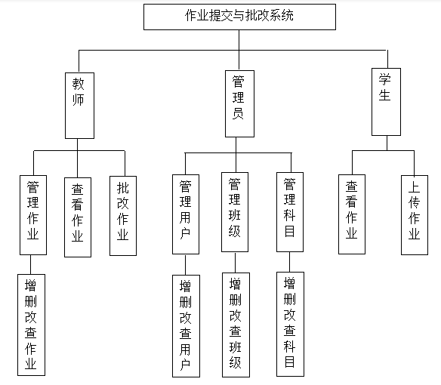
图 4-1 系统结构图

页面布局设计
本系统的目标是做一个先上中下结构 然后上面部分作为页面的头部，中间部分为主要内容，下面部分用作显示版权信息等。其中中间部分又分左右结构的简单布局，左侧边显示导航菜单，右边部分则显示向南行的内容。为了实现上述布局，本系统采用了element ui组件库，总体布局使用的element ui的Container 布局容器，下面介绍 对Container 布局容器进行简单介绍。
Container 布局容器是用于布局的容器组件，方便快速搭建页面的基本结构：
<el-container>：外层容器。当子元素中包含 <el-header> 或 <el-footer> 时，全部子元素会垂直上下排列，否则会水平左右排列。
<el-header>：顶栏容器。
<el-aside>：侧边栏容器。
<el-main>：主要区域容器。
<el-footer>：底栏容器。
以上组件采用了 flex 布局，使用前请确定目标浏览器是否兼容。此外，<el-container> 的子元素只能是后四者，后四者的父元素也只能是 <el-container>。
使用Container 布局容器，是我们系统的整个页面看起来更有规律，而且不用自己用div+css进行布局，简单易上手，提高了项目的开发效率。
系统整体布局采用的Container 布局容器，剩下的页面布局主要利用html+div+css对页面进行简单的布局。

功能模块详细设计
本系统主要分为管理员、教师、学生三个身份，下面我将从这三个方面介绍系统全部功能模块的详细设计。
管理员：功能结构图如下图4-2所示。
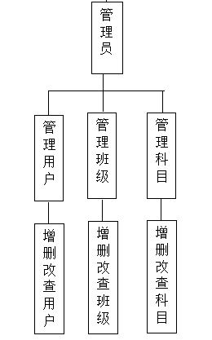
图4-2 管理员功能结构图
管理员是三个身份中权限最大的，管理员可以管理用户、管理班级、管理科目，对用户、班级、科目进行增加、删除、修改、查询以及重置所有用户的密码等。
教师：功能结构图如下图4-3所示。
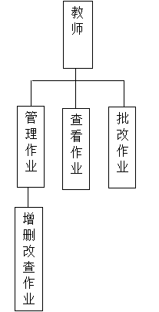
图4-3 教师功能结构图
教师可以增加、删除、修改、查询自己发布的所有作业，并且可以对学生上交的作业进行批改评分。
学生：功能结构图如下图4-3
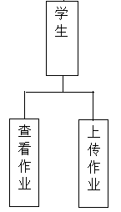

图4-4 学生功能结构图

数据库设计
本系统数据库使用MySQL，使用了Navicat for MySQL数据库管理工具，不仅方便而且快捷。下面主要以图表方式介绍整个系统的数据库设计。本系统数据
库总共包括五张表，分为用户表、班级表、科目表、教师作业表、学生作业表。

表 4-1 用户（user）表
名称 | 类型 | 长度 | 是否可为空 | 主外键 | 说明
id | int | 11 | 否 | 主键 | 唯一标识，自增
userId | string | 20 | 否 | 主键 | 唯一标识，用户id
userName | string | 20 | 是 | - | 用户名称
password | string | 8 | 是 | - | 用户密码
sex | string | 20 | 是 | - | 用户性别
phone | string | 255 | 是 | - | 用户电话
userType | int | 11 | 是 | - | 用户类型（0代表管理员，1代表教师，2代表学生）
classId | string | 20 | 是 | - | 所属班级id（只有学生此项有值，其他类型用户为空）
photo | string | 255 | 是 | - | 用户头像名称

上表4-1阐述了用户表的详细设计，整张表可以看出本系统所有身份的用户都放在了user表里面，通过userType来区分用户身份，这样便于管理。其他字段则是用户的详细信息。
表 4-2 班级（classes）表
名称 | 类型 | 长度 | 是否可为空 | 主外键 | 说明
id | int | 11 | 否 | 主键 | 唯一标识，自增
classId | string | 20 | 否 | 主键 | 唯一标识，班级id
className | string | 255 | 是 | - | 班级名称

上表4-2是班级表的详细设计，整张表共包括三个字段，该表主要是为了构造一个关于班级的数据字典，简洁、易懂。和其他表在班级上建立联系。

表 4-3 科目（subject）表

名称 | 类型 | 长度 | 是否可为空 | 主外键 | 说明
id | int | 11 | 否 | 主键 | 唯一标识，自增
subId | string | 20 | 否 | 主键 | 唯一标识，科目id
subName | string | 255 | 是 | - | 科目名称

上表4-3是科目表的详细设计，整张表共包括id,subId,subName三个字段，该表主要是为了构造一个关于科目的数据字典，简洁、易懂。和其他表在科目上建立联系。

表 4-4 教师作业（homework）表
名称 | 类型 | 长度 | 是否可为空 | 主外键 | 说明
id | int | 11 | 否 | 主键 | 唯一标识，自增
teacherId | string | 20 | 是 | 外键 | 教师id
subId | string | 8 | 是 | 外键 | 科目id
pushTime | string | 20 | 是 | - | 作业发布时间
endTime | string | 255 | 是 | - | 作业上交截止时间
fileSrc | string | 11 | 是 | - | 作业文件名称
classId | string | 20 | 是 | 外键 | 所属班级id

上表4-4是教师作业表的详细设计，该表主要存储教师发布的作业，和班级以及科目表联系，清晰的展现每条作业的信息。

表4-5 学生作业（myhomework）表
名称 | 类型 | 长度 | 是否可为空 | 主外键 | 说明
id | int | 11 | 否 | 主键 | 唯一标识，自增
stuId | string | 20 | 是 | - | 唯一标识，学生id
stuName | string | 255 | 是 | - | 学生名称
homeworkId | int | 11 | 是 | - | 作业id
className | string | 255 | 是 | - | 班级名称
subName | string | 255 | 是 | - | 科目名称
judgeState | string | 255 | 是 | - | 批改状态
pushTime | string | 255 | 是 | - | 作业发布时间
commitState | string | 255 | 是 | - | 作业上交状态
uploadFile | string | 255 | 是 | - | 上交文件名称
downloadFile | string | 255 | 是 | - | 下载文件名称
endTime | string | 255 | 是 | - | 截止时间
score | int | 11 | 是 | - | 分数
commitTime | string | 255 | 是 | - | 作业上交时间
classId | string | 255 | 是 | - | 班级id
teacherName | string | 255 | 是 | - | 教师姓名
teacherId | string | 255 | 是 | - | 教师id

上表4-5是学生作业表的详细设计，该表主要存储每个学生被分配的作业，里面存储了该学生每条作业的详细信息，包括学生自身信息、分配作业的教师的信息、作业发布时间，截止时间、学生上传时间、批改状态以及学生所得分数等，该表是信息量最大、最详细的一张表。

本章小结
本章主要展示了系统结构图，介绍了本系统在界面上的布局设计，并且对各个功能模块进行了详细介绍，还说明了本系统数据库的设计，以表格形式列出了每张表的详细设计。通过数据库表可以把整个系统的功能联系起来，从而将改系统全部功能展示的更清晰。

5 系统实现

系统构成
本系统运用了前后端分离技术，前端和后台分别搭建环境进行编码。该系统从用户身份方面来划分是由管理员、教师、学生三种身份构成。按功能划分是由用户管理、班级管理、科目管理、作业管理四大模块构成。四个模块当中又根据功能划分了许多小模块，在第四章系统设计中进行了详细介绍，本章介绍系统的实现。

前后端环境搭建

前端环境搭建
本系统前端采用的vue框架，下面介绍前端vue环境的搭建过程。
- 下载node.js。搭建vue的开发环境一定要先下载node.js，vue的运行是要依赖于node的npm的管理工具来实现。
- 下载好node.js之后，使用cmd打开windows命令窗口（win10系统可能需要管理员权限，右键点击以管理员身份运行cmd），先检测node安装成功了没有，输入 node -v ，回车，如果node安装成功会输出node的版本号，如下图5-1所示。
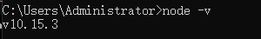
图 5-1 node安装检查版本
- 安装淘宝镜像。npm来安装的一些工具会比较慢，所以我们可以安装淘宝镜像，输入命令 npm install -g cnpm --registry=http://registry.npm.taobao.org ，安装成功后，以后再用到npm的地方直接用cnpm来代替。
- 安装全局vue-cli脚手架。安装完npm淘宝镜像后，然后安装全局vue-cli脚手架，这个安装很容易。输入cnpm install -g vue-cli 回车，验证vue-cli脚手架是否安装成功，可以在命令行中输入vue -V，如果安装成功则会出来vue的信息，这就说明vue-cli脚手架已经安装成功，如图5-2所示。
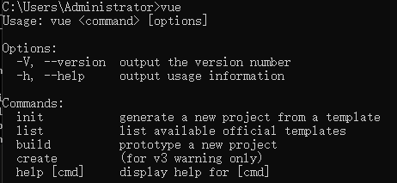
图 5-2 vue检查信息
- 新建vue项目。安装完vue-cli脚手架以后，开始创建一个新的vue项目，在命令窗口中输入 vue init webpack first-project（first-project是我们创建的项目文件夹的名字）。输入这个命令后，会需要我们填写关于项目的一些信息，如Project name。如果只是进行练习，对项目信息没有严格要求时也可以随意输入内容或者一直按回车键。
- 安装依赖。由于vue项目各个模块都是相互依赖的，所以需要我们安装依赖。用命令进刚刚新建的项目，在命令行输入cnpm install ,你会发现刚刚创建创建的项目结构里面会多出一个node_modules的文件夹，这个文件夹里面就包含了刚才安装的所有依赖。
- 启动项目。至此项目就构建完成了，现在我们输入npm run dev运行项目，项目启动后会自动打开默认浏览器显示vue的欢迎页面，如下图5-2所示。如果没有自动打开浏览器的话，我们可以手动在浏览器中键入项目的地址和端口号（如：locahost:8080）。
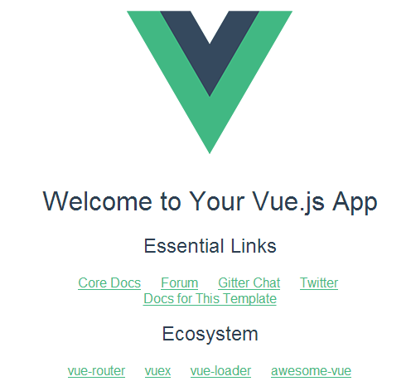
图 5-2 vue项目欢迎页面

综上所述，vue开发环境就搭建成功了，如果需要引入组建库，则需要另外引入。本系统采用了element ui组件库，下面介绍如何引入element ui组件库。

后端环境搭建
本系统后端采用的ssm框架，下面介绍后端ssm框架的搭建过程。
- 创建一个maven项目。File -> New Module，进入创建项目窗口，如下图5-3所示。
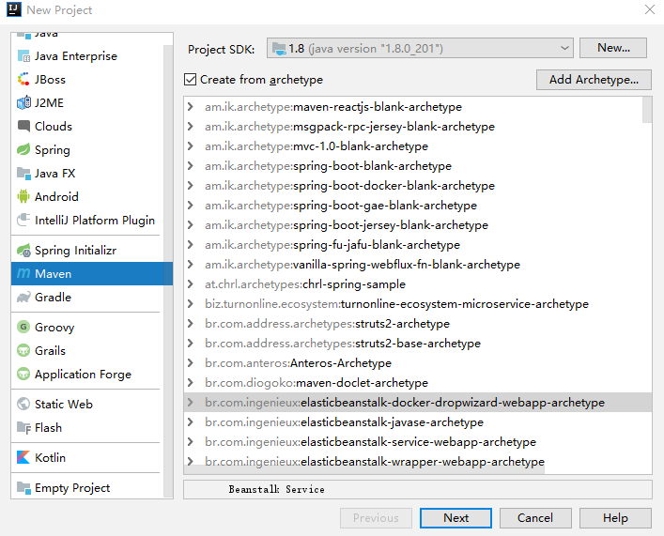
图 5-3 新建maven项目

- 点击Next，依次填写GroupId、ArtifactId和Version（这个是比较随意的），如下图5-4所示。
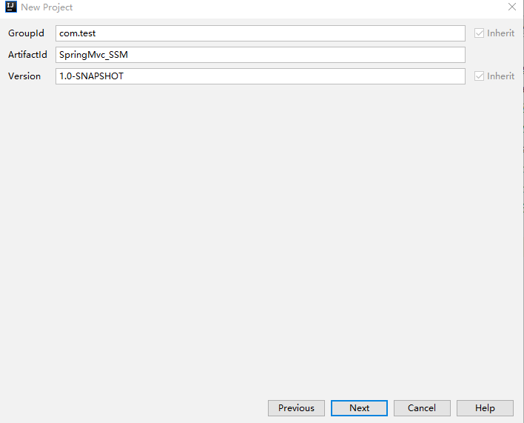
图 5-4 maven项目信息
- 这里填写自己的maven本地仓库路径，如下图5-5所示。
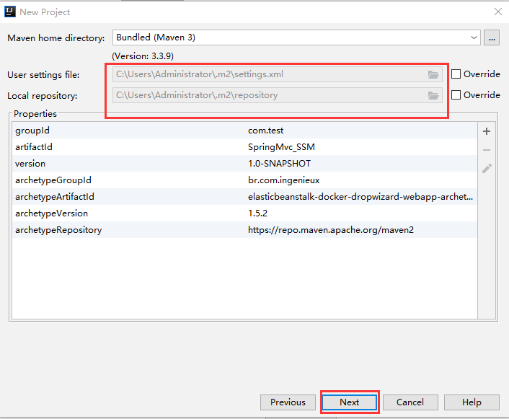
图 5-5 填写本地仓库路径
- 完成项目的创建，如下图5-6所示。

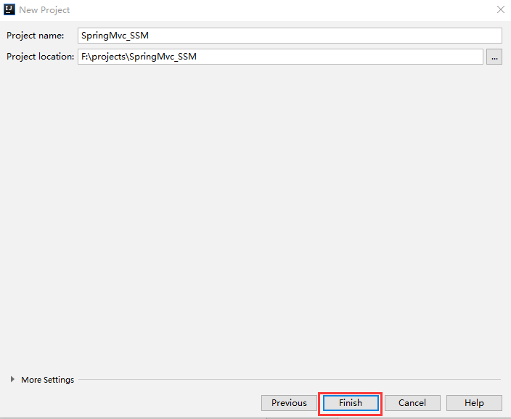
图 5-6 完成项目创建
至此，项目完成创建。然后maven会自动创建需要的一些配置信息以及目录结构，这个过程可能有点慢，在这段时间里我们可以查找项目所需要的jar包并且在maven配置文件pom.xml里面进行配置。本系统pom.xml配置如下：
<dependencies>
<dependency>
<groupId>junit</groupId>
<artifactId>junit</artifactId>
<version>4.11</version>
<scope>test</scope>
</dependency>
<dependency>
<groupId>org.springframework</groupId>
<artifactId>spring-core</artifactId>
<version>${spring.version}</version>
</dependency>
<dependency>
<groupId>org.springframework</groupId>
<artifactId>spring-context</artifactId>
<version>${spring.version}</version>
</dependency>
<dependency>
<groupId>org.springframework</groupId>
<artifactId>spring-webmvc</artifactId>
<version>${spring.version}</version>
</dependency>
<!--Spring整合Mybatis的jar-->
<dependency>
<groupId>org.springframework</groupId>
<artifactId>spring-jdbc</artifactId>
<version>${spring.version}</version>
</dependency>
<!--第二部分 MyBatis -->
<dependency>
<groupId>org.mybatis</groupId>
<artifactId>mybatis</artifactId>
<version>${mybatis.version}</version>
</dependency>
<!-- mybatis-spring整合包 -->
<dependency>
<groupId>org.mybatis</groupId>
<artifactId>mybatis-spring</artifactId>
<version>1.2.2</version>
</dependency>
<!--第三部分：Servlet Web-->
<dependency>
<groupId>javax.servlet</groupId>
<artifactId>javax.servlet-api</artifactId>
<version>3.0.1</version>
<scope>provided</scope>
</dependency>
<dependency>
<groupId>javax.servlet.jsp</groupId>
<artifactId>jsp-api</artifactId>
<version>2.2</version>
<scope>provided</scope>
</dependency>
<dependency>
<groupId>javax.servlet</groupId>
<artifactId>jstl</artifactId>
<version>1.2</version>
</dependency>
<dependency>
<groupId>taglibs</groupId>
<artifactId>standard</artifactId>
<version>1.1.2</version>
</dependency>
<dependency>
<groupId>com.fasterxml.jackson.core</groupId>
<artifactId>jackson-databind</artifactId>
<version>2.9.4</version>
</dependency>
<!-- 第四部分 数据库的连接 -->
<dependency>
<groupId>mysql</groupId>
<artifactId>mysql-connector-java</artifactId>
<version>5.1.39</version>
</dependency>
<!-- 数据库连接池 -->
<dependency>
<groupId>commons-dbcp</groupId>
<artifactId>commons-dbcp</artifactId>
<version>1.2.2</version>
</dependency>
<dependency>
<groupId>commons-pool</groupId>
<artifactId>commons-pool</artifactId>
<version>1.3</version>
</dependency>
<!--第五部分：其他如日志、单元测试等-->
<dependency>
<groupId>ch.qos.logback</groupId>
<artifactId>logback-classic</artifactId>
<version>1.1.1</version>
</dependency>
<dependency>
<!--jdbc连接池-->
<groupId>c3p0</groupId>
<artifactId>c3p0</artifactId>
<version>0.9.1.2</version>
</dependency>
<!-- Servlet web -->
<dependency>
<groupId>taglibs</groupId>
<artifactId>standard</artifactId>
<version>1.1.2</version>
</dependency>
<dependency>
<groupId>jstl</groupId>
<artifactId>jstl</artifactId>
<version>1.2</version>
</dependency>
<!--Gson-->
<dependency>
<groupId>com.google.code.gson</groupId>
<artifactId>gson</artifactId>
<version>2.8.2</version>
</dependency>
<dependency>
<groupId>javax.servlet</groupId>
<artifactId>javax.servlet-api</artifactId>
<version>3.1.0</version>
</dependency>
<!-- swagger2 核心依赖 -->
<dependency>
<groupId>io.springfox</groupId>
<artifactId>springfox-swagger2</artifactId>
<version>2.6.1</version>
</dependency>
<!-- swagger-ui 为项目提供api展示及测试的界面 -->
<dependency>
<groupId>io.springfox</groupId>
<artifactId>springfox-swagger-ui</artifactId>
<version>2.6.1</version>
</dependency>
<!-- 集成 swagger 的时候，缺少这个 jar包是不OK的-->
<dependency>
<groupId>com.fasterxml.jackson.core</groupId>
<artifactId>jackson-databind</artifactId>
<version>2.9.6</version>
</dependency>
<dependency>
<groupId>com.thetransactioncompany</groupId>
<artifactId>cors-filter</artifactId>
<version>1.7.1</version>
</dependency>
<dependency>
<groupId>com.thetransactioncompany</groupId>
<artifactId>java-property-utils</artifactId>
<version>1.9.1</version>
</dependency>
<dependency>
<groupId>com.alibaba</groupId>
<artifactId>fastjson</artifactId>
<version>1.2.33</version>
</dependency>
<dependency>
<groupId>org.json</groupId>
<artifactId>json</artifactId>
<version>20160810</version>
</dependency>
<dependency>
<groupId>com.google.code.gson</groupId>
<artifactId>gson</artifactId>
<version>2.7</version>
</dependency>
<dependency>
<groupId>com.fasterxml.jackson.core</groupId>
<artifactId>jackson-core</artifactId>
<version>2.9.6</version>
</dependency>
<dependency>
<groupId>javax.servlet</groupId>
<artifactId>jstl</artifactId>
<version>1.2</version>
<scope>runtime</scope>
</dependency>
<!-- lombok -->
<dependency>
<groupId>org.projectlombok</groupId>
<artifactId>lombok</artifactId>
<version>1.18.0</version>
<scope>provided</scope>
</dependency>
<dependency>
<groupId>com.github.pagehelper</groupId>
<artifactId>pagehelper</artifactId>
<version>5.1.8</version>
</dependency>
<dependency>
<groupId>com.github.pagehelper</groupId>
<artifactId>pagehelper</artifactId>
<version>5.0.0</version>
</dependency>
<dependency>
<groupId>com.github.pagehelper</groupId>
<artifactId>pagehelper</artifactId>
<version>5.0.0</version>
</dependency>
<dependency>
<groupId>com.github.pagehelper</groupId>
<artifactId>pagehelper</artifactId>
<version>5.0.0</version>
</dependency>
<dependency>
<groupId>com.github.pagehelper</groupId>
<artifactId>pagehelper</artifactId>
<version>5.0.0</version>
</dependency>
<dependency>
<groupId>commons-fileupload</groupId>
<artifactId>commons-fileupload</artifactId>
<version>1.3</version>
</dependency>
</dependencies>
综上，项目基本搭建完成，下面简单介绍项目配置和部署。
- File -> Project Structure，进入创建项目配置窗口。
- 创建一个Tomcat容器实例，并把项目部署进去。配置tomact，右上角edit configurations。如下图5-7、图5-8和图5-9所示。
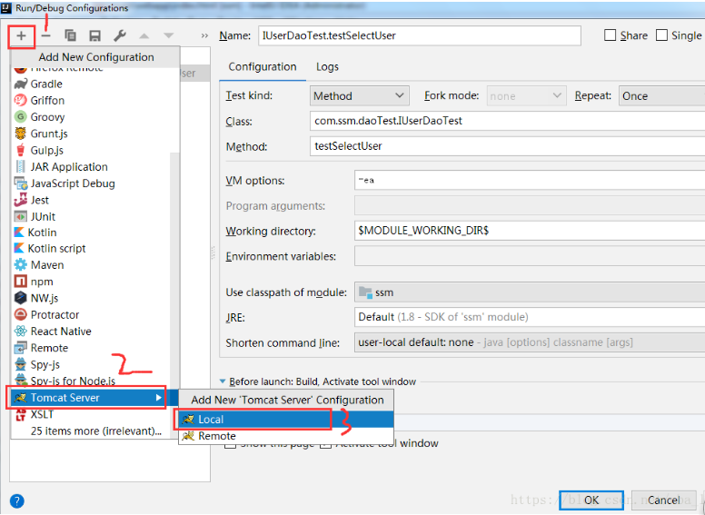
图 5-7 配置tomcat
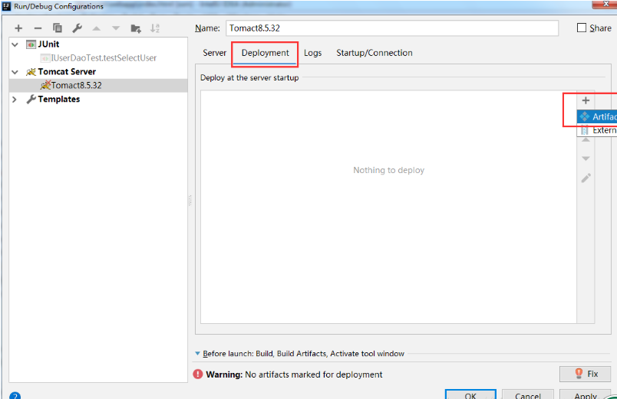

图 5-8 配置tomcat
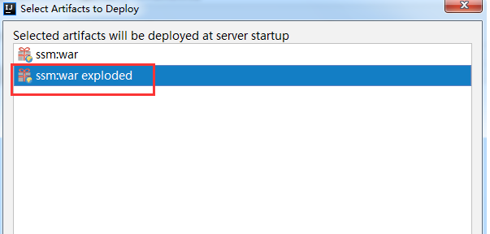
图 5-9 配置tomcat

以上则是项目的配置和部署。部署好后运行tomcat即可。

主要功能代码

教师管理功能部分代码。
以下是教师管理功能前端的重要的事件：
methods: {
getUsers (v) {
if (v) {
this.page = v
}
const params = {
current: this.page,
limit: this.limit,
userType: 1,
userName: this.formData.userName
}

findAll(this.$qs.stringify(params)).then(res => {
this.tableData = res.data.list
this.total = res.data.total
})
},
resetPwd (val) {
const params = {
userId: val
}
resetPwd(this.$qs.stringify(params)).then(res => {
if (res && res.data === 1) {
this.$message({
message: '重置密码成功',
type: 'success'
})
} else {
this.$message({
message: '重置密码失败',
type: 'error'
})
}
})
},
// 产生随机数函数
RndNum (n) {
var rnd = ''
for (var i = 0; i < n; i++) {
rnd += Math.floor(Math.random() * 10)
}
return rnd
},
changeYear (e) {
console.log(e)
e.toString()
this.teacherId = this.RndNum(5)
this.addform.userId = e.toString() + (this.teacherId).toString()
},
cancleAdd (formName) {
this.$refs[formName].resetFields()
this.teacherId = ''
this.select = ''
this.addform.userId = ''
this.addform.userName = ''
this.addform.sex = '1'
this.addVisible = false
},
handleClose (done) {
this.$confirm('确认关闭？')
.then(_ => {
done()
})
.catch(_ => {})
},
// 清空
Empty () {
this.formData.userName = ''
},
// 跳转页面
handleSizeChange (val) {
console.log(`每页 ${val} 条`)
this.limit = val
this.getUsers(0)
},
handleCurrentChange (val) {
console.log(`当前页: ${val}`)
this.getUsers(val)
},
handleEdit (val) {
this.disable = true
this.frmName = '修改教师信息'
const params = {
userId: val
}
findByUserId(this.$qs.stringify(params)).then(res => {
this.addform = res.data
this.select = this.addform.userId.substring(0, 4)
console.log(this.select);
this.teacherId = this.addform.userId.substring(4, 9)
})
this.addVisible = true
},
// 表格头部背景色
tableHeaderBG: () => {
return 'background: #F2F2F2; text-align: center'
},
cellStyle: () => {
return 'text-align: center'
},
// 删除
Delete (e) {
this.deleteShow = true
this.deleteId = e
},
addTeacher () {
this.disable = false
this.teacherId = ''
this.select = ''
this.addform.userId = ''
this.addform.userName = ''
this.addform.sex = '1'
this.frmName = '新增教师'
this.addVisible = true
console.log('addVisible', this.addVisible)
},
okAdd (addform) {
console.log(this.frmName)
this.$refs[addform].validate((valid) => {
if (valid) {
if (this.frmName === '修改教师信息') {
const params = {
userId: this.addform.userId,
userName: this.addform.userName,
sex: this.addform.sex
}
console.log('paramsss=', params)
updateTeacher(this.$qs.stringify(params)).then(res => {
if (res && res.data === 1) {
this.$message({
message: '修改成功',
type: 'success'
})
this.getUsers(0)
this.$refs[addform].resetFields()
this.addVisible = false
} else {
this.$message({
message: '修改失败',
type: 'error'
})
}
})
} else {
const params = {
userId: this.addform.userId,
userName: this.addform.userName,
password: '123456',
sex: this.addform.sex,
userType: 1
}
console.log('params=', this.addform)
addUser(this.$qs.stringify(params)).then(res => {
this.deleteShow = false
if (res && res.data === 1) {
this.$message({
message: '新增成功',
type: 'success'
})
this.getUsers(0)
this.$refs[addform].resetFields()
this.addVisible = false
} else {
this.$message({
message: '新增失败',
type: 'error'
})
}
})
}
} else {
console.log('error submit!!')
return false
}
this.teacherId = ''
this.select = ''
this.addform.userId = ''
this.addform.userName = ''
this.addform.sex = '1'
})
},
isDelete () {
const params = {
userId: this.deleteId
}
deleteUser(this.$qs.stringify(params)).then(res => {
this.deleteShow = false
if (res && res.data === 1) {
this.$message({
message: '删除成功',
type: 'success'
})
this.getUsers(0)
} else {
this.$message({
message: '删除失败',
type: 'error'
})
}
})
}
}

以上是教师管理主要设计的代码。学生管理、科目管理、班级管理和作业管理类似，此处就不再过多阐述。

作业上传、下载部分代码。
前端：
<el-form-item label="作业附件：" v-if="this.$route.query.look || this.$route.query.edit">
<a class='link-type' :download="file.name" @click="download(file.name)">{{ file.name }}
<el-button type="primary" size="mini" icon="el-icon-download" style="margin-left: 16px">下载
</el-button>
</a>
</el-form-item>
<el-form-item v-else label="作业附件：">
<fileButton type="FILE" @successFile="getFile" />
<div>{{ file.name }}</div>
</el-form-item>

submitForm (formName) {
this.$refs[formName].validate((valid) => {
if (valid) {
console.log(this.file.name)
if (!this.file.name) {
this.$message({
message: '请选择附件',
type: 'warning'
})
return
} else if (!this.addform.endTime) {
this.$message({
message: '请选择截止时间',
type: 'warning'
})
return
}
if (this.$route.query.edit) {
const par = {
id: Number(this.$route.query.id),
// endTime: this.$moment(this.addform.endTime).format('YYYY-MM-DD HH:mm')
endTime: new Date(this.addform.endTime)
}
updateHomework(this.$qs.stringify(par)).then(res => {
if (res && res.data === 1) {
this.$message({
message: '修改成功',
type: 'success'
})
this.$refs[formName].resetFields()
this.$router.push({
path: '/homeworkList'
})
} else {
this.$message({
message: '修改失败',
type: 'error'
})
}
})
} else {
const params = {
teacherId: localStorage.getItem('userId'),
subId: this.addform.subId,
pushTime: new Date(this.addform.pushTime),
judgeState: this.addform.judgeState,
fileSrc: this.file.name,
endTime: new Date(this.addform.endTime),
classId: this.addform.classId
}
console.log('params', params)
let param = new FormData() // 创建form对象
param.append('file', this.file)// 通过append向form对象添加数据
console.log(param.get('file')) // FormData私有类对象，访问不到，可以通过get判断值是否传进去
let config = {
headers: {'Content-Type': 'multipart/form-data'}
} // 添加请求头
this.$http.post('/file/upload', param, config)
.then(response => {
console.log('上传成功')
addHomework(this.$qs.stringify(params)).then(res => {
if (res && res.data === 1) {
this.$message({
message: '新增成功',
type: 'success'
})
// this.getUsers(0)
this.addVisible = false
} else {
this.$message({
message: '新增失败',
type: 'error'
})
}
this.$router.push({
path: '/homeworkList'
})
})
}).catch((error) => {
this.$message({
message: error,
type: 'error'
})
})
}
} else {
console.log('失败')
return false
}
this.$refs[formName].resetFields()
})
},
// 下载附件
download (fileName) {
const params = {
fileName: fileName
}
downloadFile(this.$qs.stringify(params)).then(res => {
const content = res
const blob = new Blob([content])
if ('download' in document.createElement('a')) {
const elink = document.createElement('a')
elink.download = fileName
elink.style.display = 'none'
elink.href = URL.createObjectURL(blob)
document.body.appendChild(elink)
elink.click()
URL.revokeObjectURL(elink.href) // 释放URL 对象
document.body.removeChild(elink)
} else { // IE10+下载
navigator.msSaveBlob(blob, fileName)
}
})
}

// 上传附件
// /file/upload
export function upload (params) {
return request({
url: '/file/upload',
method: 'post',
data: params
})
}
/**
* 下载附件
* @returns {AxiosPromise}
*/
export function downloadFile (params) {
return request({
url: '/file/download',
method: 'post',
data: params,
responseType: 'blob' // 这一步也很关键，一定要加上 responseType 值为 blob
})
}
后端：
/**
*
* * 文件上传功能
* * @param file
* * @return
* * @throws IOException
*
*/
@RequestMapping(value="/upload",produces="text/html;charset=utf-8", method = RequestMethod.POST)
@ResponseBody
private String upload2(@RequestParam("file") CommonsMultipartFile partFile, HttpServletRequest request) {
try {
String path = request.getServletContext().getRealPath("/upload");
String name = request.getParameter("name");
String filename = partFile.getOriginalFilename();
File file = new File(path+"/"+filename);
InputStream inputStream = partFile.getInputStream();
FileUtils.copyInputStreamToFile(inputStream, file);
if(inputStream!=null){
inputStream.close();
}
return "文件上传成功！";
} catch (Exception e) {
e.printStackTrace();
return "文件上传失败！";
}
}
/**
* 文件下载
* @throws IOException
*/
@RequestMapping(value="/download",method=RequestMethod.POST)
@ResponseBody
public ResponseEntity<byte[]> downloadHomework(String fileName, HttpServletResponse response, HttpSession session, HttpServletRequest request) throws IOException{
//指定要下载的文件所在路径
String path = "F:/projects/SpringMvc/target/SpringMvc/upload/";
//创建该文件对象
File file = new File(path+File.separator+fileName);
//设置响应头
HttpHeaders headers = new HttpHeaders();
//通知浏览器以下载的方式打开文件
headers.setContentDispositionFormData("attachment", fileName);
//定义以流的方式下载返回文件数据
headers.setContentType(MediaType.APPLICATION_OCTET_STREAM);
return new ResponseEntity<byte[]>(FileUtils.readFileToByteArray(file),headers, HttpStatus.OK);

}
@RequestMapping(value="/uploadImg",method=RequestMethod.POST)
@ResponseBody
public Result upload(@RequestParam("picture") MultipartFile picture, HttpServletRequest request) {
//获取文件在服务器的储存位置
String path = request.getSession().getServletContext().getRealPath("/uploadImg");
File filePath = new File(path);
System.out.println("文件的保存路径：" + path);
if (!filePath.exists() && !filePath.isDirectory()) {
System.out.println("目录不存在，创建目录:" + filePath);
filePath.mkdir();
}

//获取原始文件名称(包含格式)
String originalFileName = picture.getOriginalFilename();
System.out.println("原始文件名称：" + originalFileName);

//获取文件类型，以最后一个`.`为标识
String type = originalFileName.substring(originalFileName.lastIndexOf(".") + 1);
System.out.println("文件类型：" + type);
//获取文件名称（不包含格式）
String name = originalFileName.substring(0, originalFileName.lastIndexOf("."));

//设置文件新名称: 当前时间+文件名称（不包含格式）
Date d = new Date();
SimpleDateFormat sdf = new SimpleDateFormat("yyyyMMddHHmmss");
String date = sdf.format(d);
String fileName = date + name + "." + type;
System.out.println("新文件名称：" + fileName);

//在指定路径下创建一个文件
File targetFile = new File(path, fileName);

//将文件保存到服务器指定位置
try {
picture.transferTo(targetFile);
System.out.println("上传成功");
//将文件在服务器的存储路径返回
return new Result(true,"/uploadImg/" + fileName);
} catch (IOException e) {
System.out.println("上传失败");
e.printStackTrace();
return new Result(false, "上传失败");
}
}

教师评分功能部分代码。
前端：
<el-dialog title="评分" :visible.sync="addVisible" :modal-append-to-body='upShow'>
<el-form :model="addform" :rules="rules2" ref="addform" label-width="80px">
<el-form-item label="分数" prop="score">
<el-input v-model="addform.score" auto-complete="off"></el-input>
</el-form-item>
</el-form>
<div slot="footer" class="dialog-footer">
<el-button @click="cancleAdd('addform')">取 消</el-button>
<el-button type="primary" @click="okAdd('addform')">确 定</el-button>
</div>
</el-dialog>
okAdd (addform) {
this.$refs[addform].validate((valid) => {
if (valid) {
const params = {
score: Number(this.addform.score),
homeworkId: Number(this.addform.honeworkId)
}
giveScore(this.$qs.stringify(params)).then(res => {
if (res && res.data === 1) {
this.$message({
message: '评分成功',
type: 'success'
})
this.getHomework(0)
this.$refs[addform].resetFields()
this.addVisible = false
} else {
this.$message({
message: '评分失败',
type: 'error'
})
}
})
} else {
console.log('error submit!!')
return false
}
this.studentId = ''
this.select = ''
this.addform.subId = ''
this.addform.subName = ''
})
}

// /myHomework/giveScore
export function giveScore (params) {
return request({
url: '/myHomework/giveScore',
method: 'post',
data: params
})
}

后端：
@RequestMapping(value="giveScore",method = RequestMethod.POST)
@ResponseBody
public ServerResponse updateSubject(Integer score, Integer homeworkId) {
return myhomeworkService.giveScore(score, homeworkId);
}

界面展示
下面展示系统部分界面：
系统登陆界面如下图5-10所示。


图 5-10 系统登陆界面
教师管理界面如下图5-11所示。

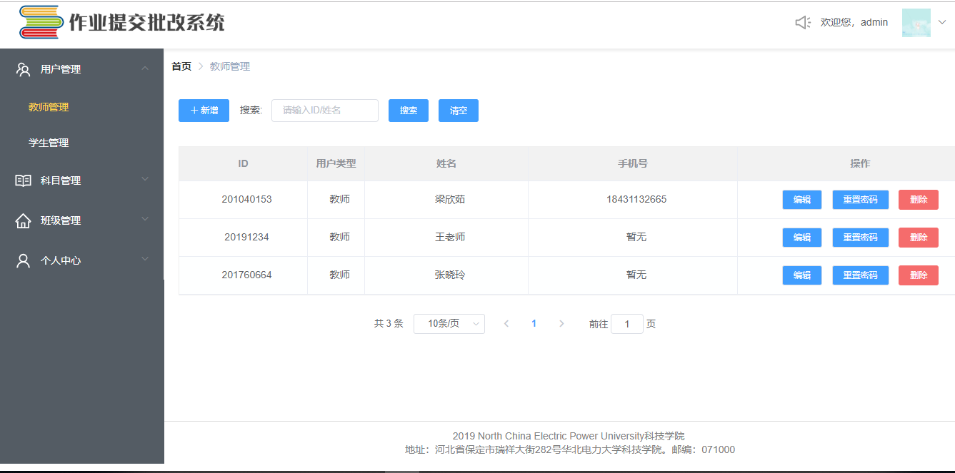

图 5-11 教师界面

新增教师界面如下图 5-12所示。
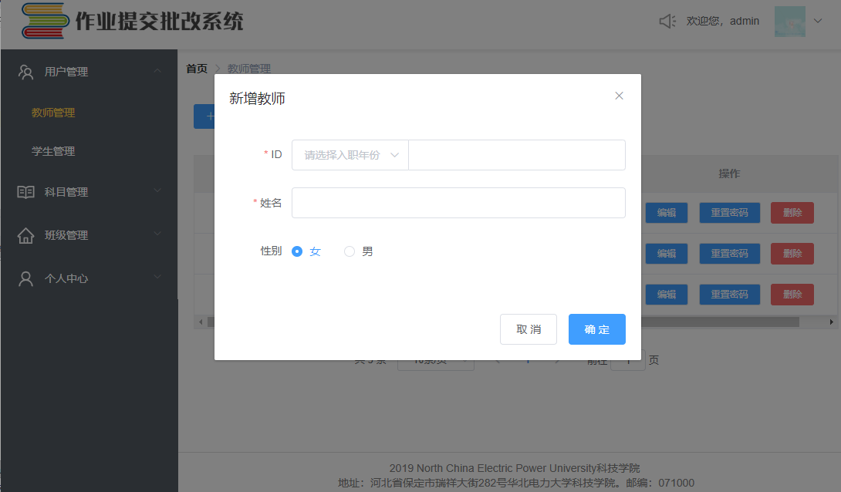

图 5-12 新增教师界面
科目管理如下图5-13所示。
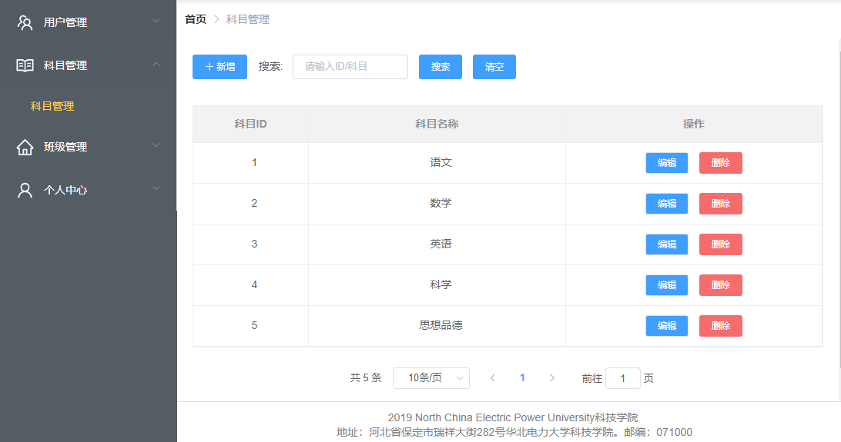
图 5-13 科目管理界面
新增科目界面如下图5-14 所示。
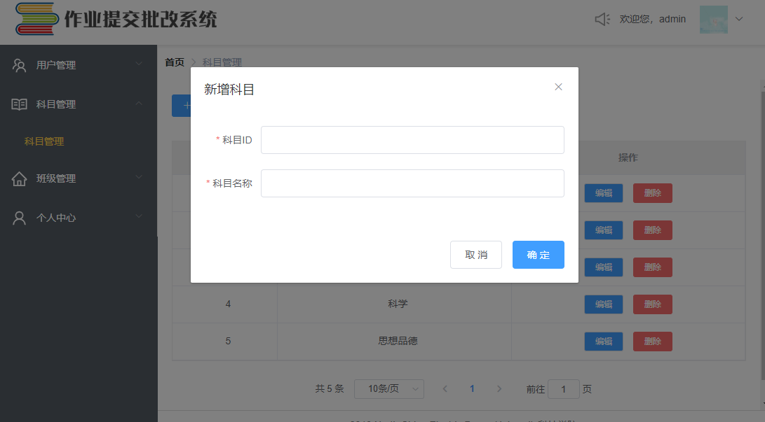

图 5-14新增科目界面

修改科目界面如下图 5-15所示。
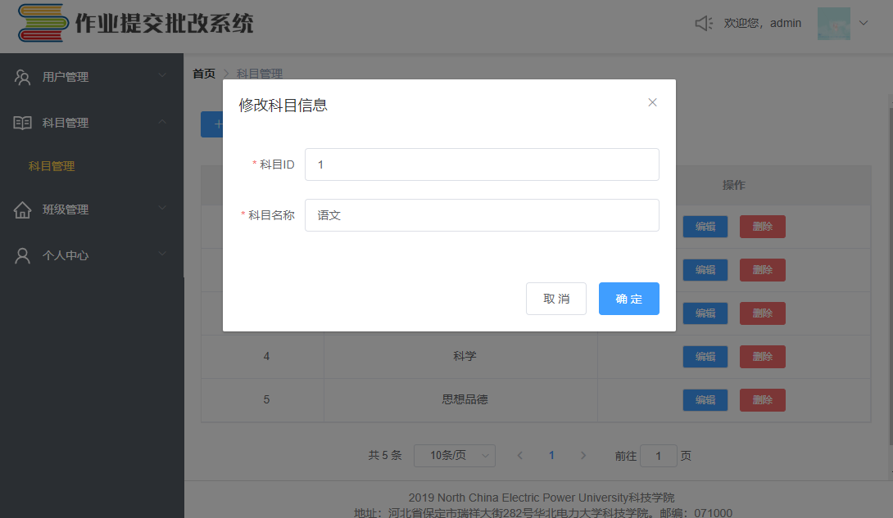

图 5-15 修改科目界面
作业管理界面如下图 5-16所示。
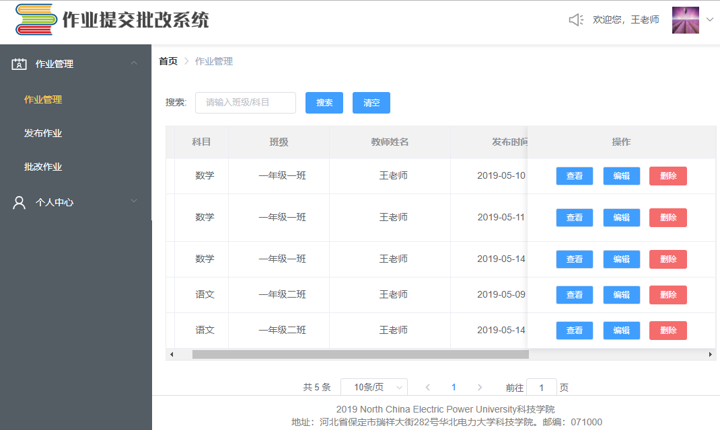
图 5-16 作业管理界面

发布作业界面如下图 5-17所示。
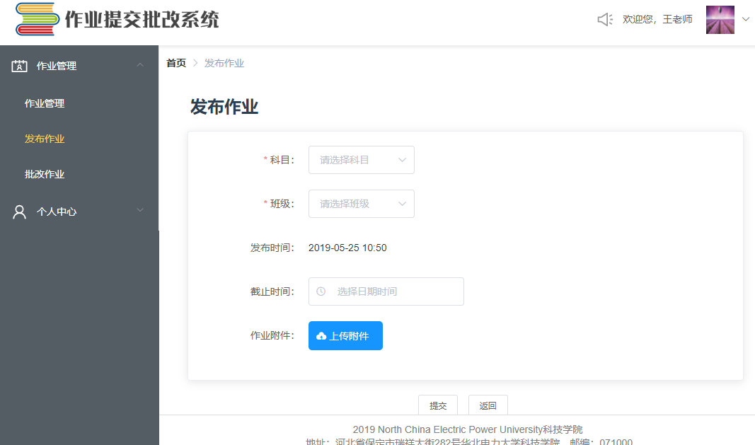
图 5-17发布作业界面

作业详情界面如下图 5-18所示。
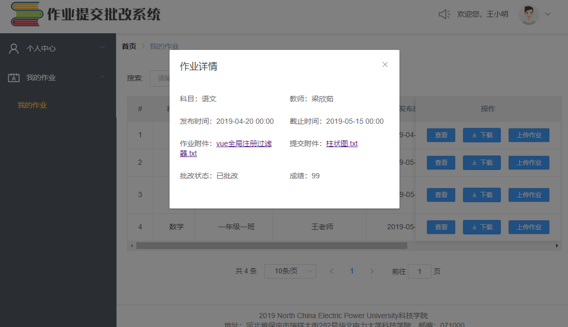
图 5-18作业详情界面
我的作业界面如下图 5-19所示。

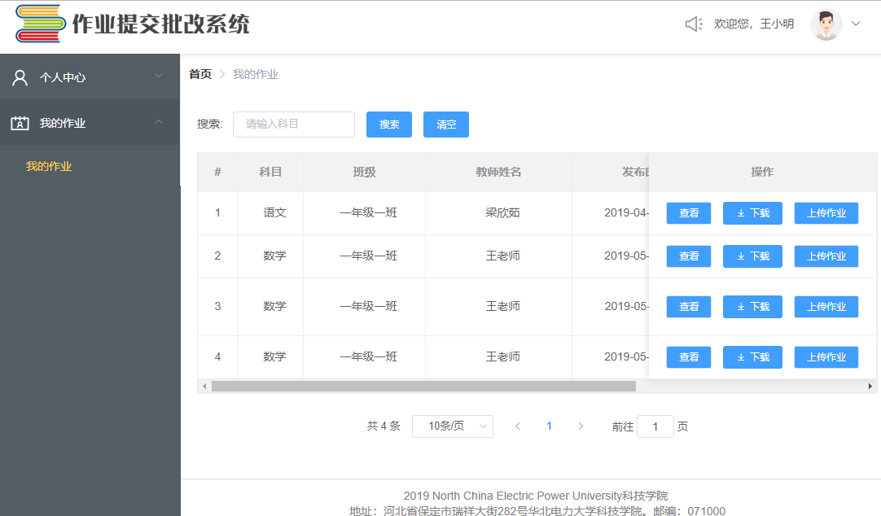

图 5-19我的作业界面

批改作业界面如下图 5-20所示。
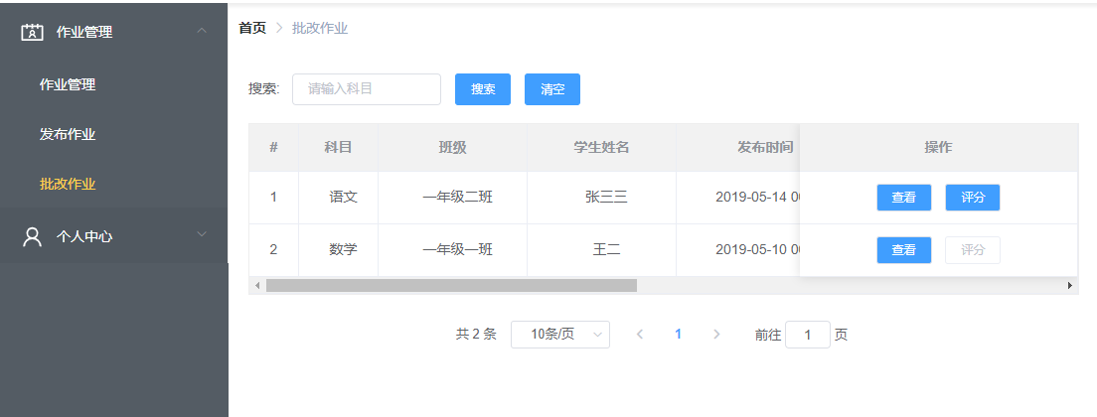
图 5-20批改作业界面

本章小结
到此，本系统的实现基本完成。本章对整个系统的构成进行了分析，还讲述了本项目的前后端环境搭建过程，贴出了关键步骤图，更清晰易懂。还贴出了项目的主要功能代码以及展示了系统的主要界面。
6 系统测试

软件测试
软件测试是对程序或系统能否完成特定任务建立信心的过程, 也是帮助识别开发完成 (中间或最终的版本) 的计算机软件 (部分或整体) 的正确性, 完整性, 和质量的软件过程[15]。
软件测试的目的———尽可能早的发现并改正被测试软件中的错误, 提高被测软件的可靠性^{[16]}。
    - 黑盒测试
黑盒测试———不关心程序的内部, 根据需求规格说明书的要求, 通过输入和输出的关系设计测试用例, 检验是否满足功能需求。测试方法主要有等价类划分法 (把所有的输入数据划分为若干部分, 然后从各个部分中选几个代表的数据作为测试用例。有效等价类是验证规定的性能和功能和无效等价类是验证不符合规格说的地方) 、边界值分析法 (在有效等价类的基础上选取刚刚大于, 刚刚小于边界的数据作为测试用例) 、决策表法(利用表格式的图形描述条件和动作的关系) 、因果图法 (用于描述多种组合的测试, 一般是根据输入, 输出, 以及约束之间的因果关系来设计测试用例)^{[17]} 。
本文对该作业提交与批改系统进行了大量的功能测试，编写了详细的测试用例。对作业提交与批改系统的每一个功能都进行了多次的测试。本系统的测试用例设计规则如下:
(l) 根据改系统的需求，一步一步骤地逐项一次探究系统的整体特性，按照非常详细的功能描述来设置测试用例，观察相对于需求来说该系统的基本的功能是否得以实现。
(2) 按等价类或者等价区间划分测试用例。我们选择从非正常的角度来测试该系统，在真正的实际操作中其中出现的很多bug是由于操作者的非正常操作而暴露的，因此当我们在测试用例的选择的时候，我们应尽最大可能的考虑到所有用户无效以及非正常的操作，保证我们的系统更加严谨。
(3) 按照那些边界值条件来生成测试用例，尤其是在用户输入域\输出域的边界和附近进行测试用例的选择。
(4) 根据一定的覆盖准则，再有必要的时候，我们需要补充测试用例，直到我们所开发的系统达到项目开发前总体覆盖的要求。

用户体验测试
由完成黑盒测试提交系统后，将在生产环境中运行一定时间并由用户测试并验收。在具体的测试中，一般应遵循以下原则:由程序设计者之外的人进行测试;在攥写测试用例时应做到指示正确运行产生的结果以及运行出错可能导致的结果。后期应统计错误并重新提交新版本，同时对频繁出错处进行集中测试，保证作业提交与批改系统的系统整体稳定性。在开发本系统时，为了能够稳定运行此系统，针对此系统的功能，我对本系统进行了全面的功能测试，采取的方式是:
(l) 功能项测试:为了保证此作业提交与批改系统里面的每一个功能都符合当初的需求设计，都能让用户满意。我把整个系统所有的功能全部操作了一遍，保证没有纰漏，并查看所有的运行结果。
(2) 数据跟踪:对系统中的每一条数据都进行了跟踪。经过实践证明该功能完全正常，对其它的功能模块也进行了类似的设置。
(3) 综合测试:在以上测试的基础上，对系统功能进行了整体的测试，依次来检验整个系统功能是否符合当初系统设计的要求。

本章小结
本章介绍了软件测试中常用的黑盒测试，为了保证使系统能够正常使用，同时请老师和同学们做了用户使用测试及最终的验收测试。

结 论
- 论文工作总结
本文分析了当前主流的作业提交与批改系统发展现状，分析了作业提交与批改系统开发的必要性和重大意义。并且分析了目前前端主流框架vue，结合ssm后端框架，最后本文选择采用前后端分离技术开发作业提交与批改系统。
然后对作业提交与批改系统进行了广泛的需求分析，对用户所期望的功能、界面、布局等都进行了深入详细的分析，对系统进行了结构设计，并实现了作业提交与批改系统。同时对整个系统进行了严格的测试包括:黑盒测试、用户体验测试等。
本文取得的主要成果有:
(l) 分析了当前系统，研究了不同的开发技术，对系统整体体系结构进行了分析、学习，研究学习了前后端分离开发流程。
(2) 作业提交与批改系统采用了vue和ssm框结合，提高了开发效率，提高了系统的可扩展性，也进一步学习了框架、组件库的使用和前后端分离技术。
(3) 良好的用户界面体验，本文的所有界面都进行了精心设计。界面采用了element ui组件库，在视觉方面给用户带来更好的体验。
(4) 完善的系统测试。
本人负责作业提交与批改系统需求分析、架构设计、系统实现、后期测试。历经2个月左右的时间，实现了作业提交与批改系统开发的目标。
- 问题和展望
作业提交与批改系统有着强大的生命力及快速发展的市场。本文是对基于WEB网页开发的此系统进行分析，并已经顺利完成。但是由于时间等因素，该系统实现的功能并不是很多，而且用到的技术不是特别多，也不是特别先进，还需要投入更多的时间和精力去完善这个系统。所以，本系统今后的目标就是在功能上更加满足用户的需求，在技术上更进一步。

参考文献
- 韦灵丽.基于ASP开发B/S模式的Web作业提交与批改系统[J].电脑知识与技术,2009,5(03):758-760.
- 符红霞. 阿坝师专在线作业提交批改管理系统的设计与实现[D].电子科技大学,2013
- 孟吉冬. 在线作业提交系统的设计与实现[D].吉林大学,2014.
- 李宇,刘彬.前后端分离框架在软件设计中的应用[J].无线互联科技,2018,15(17):41-42.
- 陈岩.轻量级响应式框架Vue.js应用分析[J].中国管理信息化,2018,21(03):181-183.
- 泽卡斯著,李松峰,曹力译.高级程序设计[M]. 北京:人邮电出版社,2005.
- 何中华.网上作业管理系统设计[J].科技资讯,2010(16):248.
- 赵立臻.基于Web的作业交管系统的设计与实现[J].中国现代教育装备,2008(08):49-51.
- 孟吉冬. 在线作业提交系统的设计与实现[D].吉林大学,2014.
- 基于B/S结构的作业提交系统设计与实现[J]. 张珏,田建学,李莉. 电子设计工程. 2015(05)
- 基于J2EE的在线作业管理系统设计与开发[J]. 刘珍,杨胜斌,张锦鸿. 计算机与现代化. 2011(07)
- Di Lu,Yuping Qiu,Chun Qian,Xi Wang,Wei Tan. Design of Campus Resource Sharing Platform based on SSM Framework[J]. IOP Conference Series: Materials Science and Engineering,2019,490(6).
- 贺雪梅.web应用开发中的SSM框架设计[J].电子世界,2019(01):206.
- Paul Krill,Paul Krill. Vue.js lead: Our JavaScript framework is faster than React[J]. InfoWorld.com,2016.
- 蔡建平.软件测试方法与技术[M].清华大学出版社, 2014:23.
- 蔡建平.软件测试方法与技术[M].清华大学出版社, 2014:24.
- 陈豪文,周璐雨,宁志豪.认识软件测试[J].科技风,2019(14):69.
- 电子科技大学硕士论文 李琳-《雅安职业技术学院信息中心设备管理系统的设计与实现》-2011.
- 西南交通大学硕士论文 宋静-《基于移动学习的电子作业平台的研究与设计》-2013.
- 中国管理信息化 陈岩-《轻量级响应式框架Vue.js应用分析》-2018.
- 大学生论文联合库 --《大学生论文联合库》-2017.

致 谢
一转眼大学四年的大学时光即将结束，在这毕业论文完成之际，谨向在我四年的学习生活和撰写论文期间支持和关心我的各位老师和同学表示深深的敬意和诚挚的感谢!
首先，我要感谢张琦老师对我在学术领域以及论文写作方面的悉心指导，为我提供了充分的研究空间和挑战、锻炼自己的机会，使我无论是科研能力还是性格上得到了充分地锻炼提高。
其次，我要感谢我的父母、同学和亲友，父母竭尽全力让我体验丰富多彩的大学生活，从小对我尊尊教诲，为我指引人生的方向。同学让我的大学宿舍生活无拘无束，互相团结帮助，估计我不断前行，不断超越自我，迎接新的挑战，他们永远是我坚强的后盾。
最后，在经历了多年学习生涯，步入社会之际，我想感谢自己，一路走来，有欢笑有泪水，无论经历什么，要始终坚持自我，完成自我当下的职责任务，在学校做一个好学生好同学，迈入社会就要做好一个好员工，为社会建设贡献自我！

